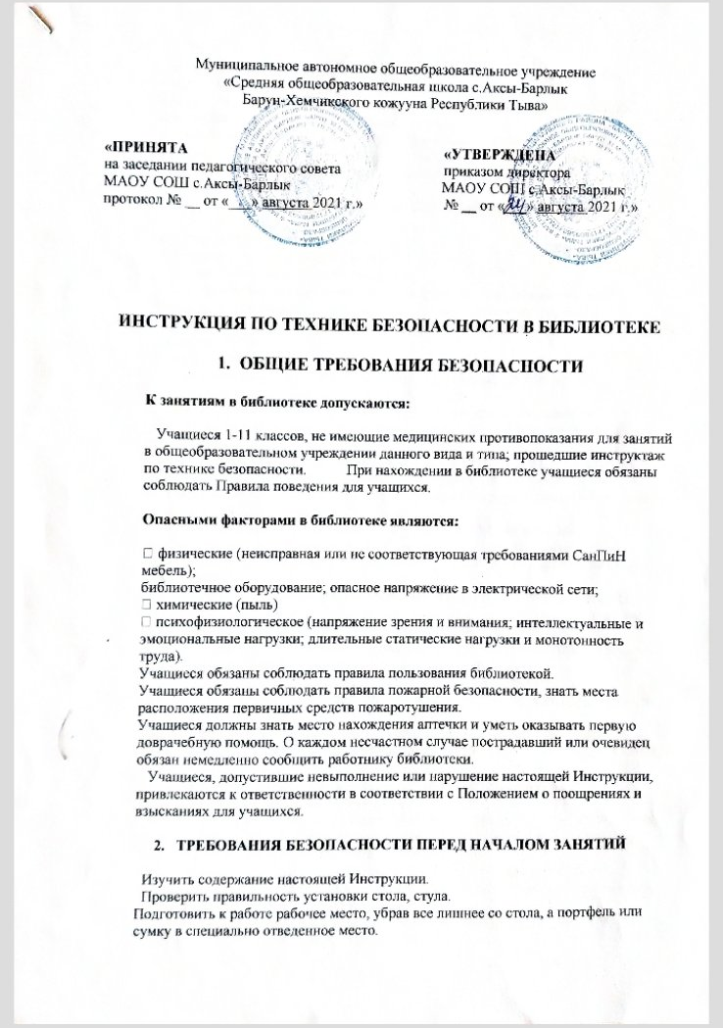

Книги и используемые приспособления разместить таким образом, чтобы
исключить их падения и опрокидывание.
Обо всех замеченных нарушениях, неисправностях, повреждениях и поломках немедленно доложить работнику библиотеки.
Запрещается приступать к работе в случае обнаружения несоответствия рабочего места установленным в данном разделе требованиям, а также при возможности выполнить указанные в данном разделе подготовительные к работе действия.

3 ТРЕБОВАНИЯ БЕЗОПАСНОСТИ ВО ВРЕМЯ ЗАНЯТИЙ

Во время занятий учащийся обязан:
• соблюдать настоящую инструкцию;
• находится на своем рабочем месте;
• неукоснительно поддерживать порядок и чистоту своего рабочего места;
• проявлять осторожность при снятии с верхних полок книг (особенно тяжелых); • поддерживать расстояние от глаз до хорошо освещенной книги или (и) тетради в диапазоне 55-65 см.
Учащимся запрещается:
• выполнять любые действия без разрешения работника библиотеки;
• допускать скапливание бумаг на рабочем месте;
• выносить из библиотеки и вносить в нее любые предметы, приборы, оборудование, книги и иные печатные материалы без разрешения работника библиотеки.
- ТРЕБОВАНИЯ БЕЗОПАСНОСТИ В АВАРИЙНЫХ СИТУАЦИЯХ
При возникновении чрезвычайной ситуации (появлении посторонних запахов, задымлении, возгорании) немедленно сообщить об этом работнику библиотеки и действовать в соответствии с его указаниями.
При получении травм сообщить об этом работнике библиотеки. При необходимости помочь работнику библиотеки оказать пострадавшему первую помощь и оказать содействие в отправке пострадавшего в ближайшее лечебное учреждение.
- ТРЕБОВАНИЯ БЕЗОПАСНОСТИ ПО ОКОНЧАНИИ ЗАНЯТИЙ
Привести в порядок рабочее место. Сдать полученные книги и иные печатные материалы. При обнаружении неисправности мебели или оборудования проинформировать об этом работника библиотеки. С его разрешения организовано покинуть помещение библиотеки.
6 ЗАКЛЮЧИТЕЛЬНЫЕ ПОЛОЖЕНИЯ
Проверка и пересмотр настоящей инструкции осуществляются не реже одного раза в 5 лет.
Инструкция должна быть досрочно пересмотрена в следующих случаях:
• при пересмотре межотраслевых и отраслевых правил и типовых инструкций по охране труда;
• при изменении условий проведения занятий в конкретной библиотеке;
• при внедрении новой и (или) технологий;
• по результатам анализа материалов расследования аварий, несчастных случаев; • по требованию представителей органов по труду субъектов Российской Федерации или органов федеральной инспекции труда.
Если в течение 5 лет со дня утверждения (введения в действие) настоящей инструкции условия Проведения занятий в конкретной библиотеке не изменяются, то ее действие продлевается на следующее 5 лет.
Ответственность за своевременное внесение изменений и дополнений, а также пересмотр настоящей инструкции на директора школы.

